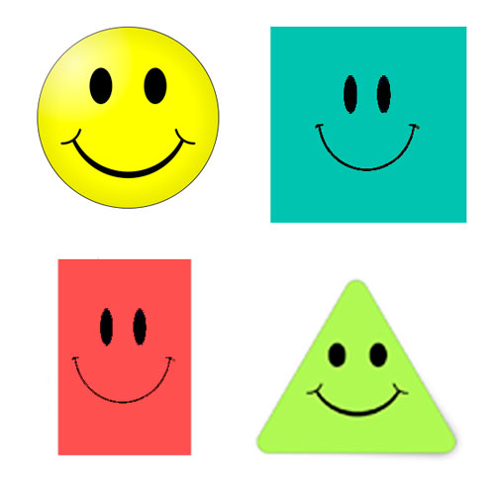

Сказка «Город геометрических фигур»

Эта математическая сказка поможет педагогам и родителям в непринуждённой форме познакомить маленьких детей с геометрическими фигурами : кругом и квадратом.

В одной удивительной стране под названием Математика, в городе Геометрических фигур, жили два друга. (Демонстрация круга с улыбающимся лицом и квадрата с грустным лицом). Один из них был очень весёлый и озорной. Он никогда не скучал, всё время кружился и двигался с одного места на другое (показ). И за это жители города Геометрических фигур прозвали его Кругом. Любимым занятием Круга были прогулки по ровной гладкой дороге, вместе с детьми, катающимися на роликовых коньках, а зимой - пробежки с горы, следом за гурьбой детей, мчавшихся на санках.
А друг Круга, наоборот, был спокойным, серьёзным и рассудительным. Он очень прочно стоял на ногах, никогда не торопился и, почти всегда, скучал и был в одиночестве, потому что Круг то справа где-то носился, то слева с горы катался и никогда не был с ним рядом. И звали его в городе Геометрических фигур - Квадратом, уважали за постоянство и скромность.
Когда друзья ссорились, Круг ругал Квадрата за его медлительность и неповоротливость. Иногда Квадрат обижался и сердито бормотал: «Тебе хорошо, ты кругленький и гладенький, ты катишься как колобок и никогда не останавливаешься, когда тебя просят. Ты можешь остановиться только тогда, когда тебе подставят подножку или у тебя закончатся силы». А я умею только переваливаться с боку на бок. У меня уголки острые, и их у меня четыре (демонстрация и показ). Вот они и мешают двигаться».
Когда Круг понимал, что обидел друга, он начинал его успокаивать. «Не расстраивайся дружок, ты потому и квадрат, что у тебя четыре прямых красивых угла. А не будь их, ты бы был таким же как и я. А каждый должен быть самим собой. Я считаю, что Квадрат гораздо полезнее для людей, чем Круг. Вот представь себе машину без колёс. Это машина, нуждающаяся в ремонте. А теперь представь колёса без машины. Колёса есть колёса. Это только небольшая деталь для того, чтобы машина поехала».
Квадрат слушал внимательно друга и думал: «Спасибо тебе Круг за утешение. Всё ты говоришь правильно, но только не знаешь одного - не будь круглых колёс, мы бы так и шли пешком, переваливаясь с боку на бок, и никогда бы не доехали до города Геометрических фигур»
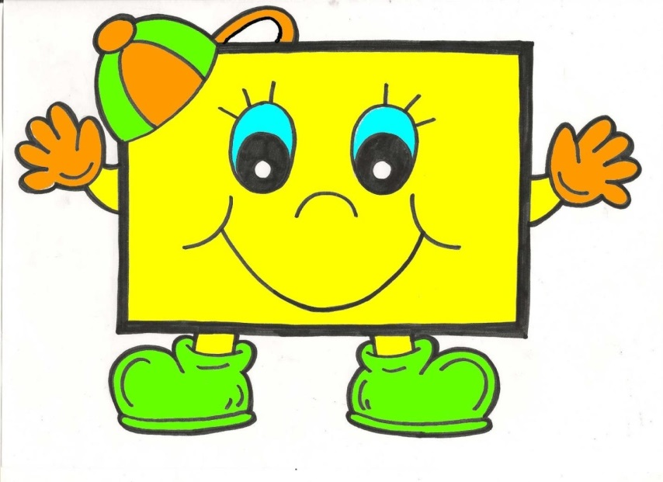
Давным-давно в замечательной стране Геометрия жили необычные люди, а геометрические фигуры: Круг, Овал, Треугольник, Квадрат и Прямоугольник. Были они хорошими друзьями и всегда друг другу помогали.
Однажды друзья поссорились, доказывали, что каждая фигура лучшая.
Круг говорил: «Я лучше всех, таких как я, не счесть: круглая тарелка, колесо, монета. Не найдешь углов, у меня их нету».
Овал кричал: «Я красивее всех, у меня удлиненная окружность. В ванной зеркало овал, и блюдо, и яйцо, а еще лицо у человека».
Треугольник перебивал всех: «Нет красивее, чем я, ведь у меня три одинаковых угла. Треугольное седло у велосипеда и крыло у самолета».
Тут рассерженный Квадрат говорит: «Ты дольку шоколада отломи и получится квадрат. На стене плакат-квадрат, и окно квадратное, и стул квадратный. Доска, где шахматы стоят, и каждая клетка на ней тоже квадрат. Квадрат – четыре стороны, все стороны равны, и все углы прямые».
Прямоугольник говорит Квадрату: «Я почти такой же, как ты, у меня тоже четыре угла, правда, я длиннее. Дверь – прямоугольник, книга – прямоугольник».
Круг им всем говорит: «Ребята, что же мы делаем? Зачем спорим? Ведь все фигуры хороши, по-своему красивые».
Друзья поняли, что были неправы и помирились.

